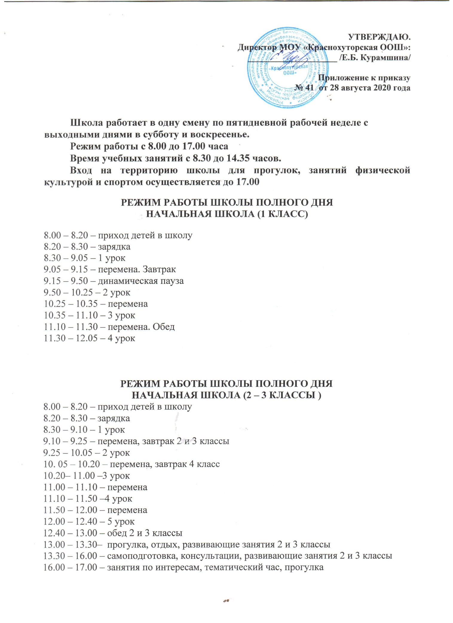

РЕЖИМ РАБОТЫ ШКОЛЫ ПОЛНОГО ДНЯ
НАЧАЛЬНАЯ ШКОЛА (4 КЛАСС)

9.00 – 9.25 – приход детей в школу
9.25 – 10.05 – 1 урок
10. 05 – 10.20 – перемена, завтрак 4 класс
10.20 – 11.00 –2 урок
11.00 – 11.10 – перемена
11.10 – 11.50–3 урок
11.50 – 12.00 – перемена
12.00 – 12.40 – 4 урок
12.40 – 13.00 – перемена
13.00 – 13.40 – 5 урок
13.40 – 14.00 – перемена, обед 4 класс
14.00 – 14.40 – 6 урок
14.40 – 15.15 – прогулка, отдых, развивающие занятия
15.15 – 16.00 – самоподготовка, консультации, развивающие занятия
16.00 – 17.00 – занятия по интересам, тематический час, прогулка

РЕЖИМ РАБОТЫ ШКОЛЫ ПОЛНОГО ДНЯ
ОСНОВНАЯ ШКОЛА (5 – 8 КЛАССЫ )

8.00 – 8.20 – приход детей в школу
8.20 – 8.30 – зарядка
8.30 – 9.10 – 1 урок
9.10- 9.25 – перемена, завтрак 5, 8 классы
9.25 – 10.05 – 2 урок
10. 05 – 10.20 – перемена, завтрак 6 – 7 классы
10.20 – 11.00 – 3 урок
11.00 – 11.10 – перемена
11.10 – 11.50 – 4 урок
11.50 – 12.00 - перемена
12.00 – 12.40– 5 урок
12.40 – 13.00 – перемена, обед 5, 8 классы
13.00 – 13.40 – 6 урок
13.40 – 14.00 – перемена, обед 6, 7 классы
14.00 – 14.40– 7 урок
14.40 – 17.00 – прогулка, занятия по интересам, самоподготовка, посещение консультаций

РЕЖИМ РАБОТЫ ШКОЛЫ ПОЛНОГО ДНЯ
ОСНОВНАЯ ШКОЛА ( 9 КЛАСС)

8.00 – 8.20 – приход детей в школу
8.20 – 8.30 – зарядка
8.30 – 9.10 – 1 урок
9.10- 9.25 – перемена, завтрак 5, 8 классы
9.25 – 10.05 – 2 урок
10. 05 – 10.20 – перемена, завтрак 6 – 7 классы
10.20 – 11.00 – 3 урок
11.00 – 11.10 – перемена
11.10 – 11.50 – 4 урок
11.50 – 12.00 - перемена
12.00 – 12.40– 5 урок
12.40 – 13.00 – перемена, обед 5, 8 классы
13.00 – 13.40 – 6 урок
13.40 – 14.00 – перемена, обед 6, 7 классы
14.00 – 14.40– 7 урок
14.40 – 16.20 – прогулка, самоподготовка, посещение консультаций, подготовка к ОГЭ
16.20 – 17.00 – занятия по интересам, самоподготовка

ГРАФИК РАБОТЫ ПЕДАГОГОВ ДОПОЛНИТЕЛЬНОГО ОБРАЗОВАНИЯ В РЕЖИМЕ ШКОЛЫ ПОЛНОГО ДНЯ С 14.40-17.00

